ĐẠI HỌC QUỐC GIA TP. HỒ CHÍ MINH

**TRƯỜNG ĐẠI HỌC CÔNG NGHỆ THÔNG TIN**

BÁO CÁO ĐỒ ÁN LẬP TRÌNH TRỰC QUAN

ĐỒ ÁN GAMEHUB  
*ESCAPE from STRESS*

*EFS*

**Giáo Viên Hướng Dẫn: Huỳnh Tuấn Anh**

**Nhóm: *HỌC MỀM NHƯNG CỨNG***

**Lê Hoàng Long - 17520709**

**Nguyễn Quốc nam Sang - 17520976**

**Lý Lưỡng Thiên - 17521077**

TP. HỒ CHÍ MINH, NĂM 2018

Mục Lục

Danh mục bảng biểu 4

Chương 1. Hiện trạng và yêu cầu từ thực tế 5

1.1. Hiện trạng vấn đề 5

1.1.1. Vấn đề 5

1.1.2. Phương hướng giải quyết 5

1.2. Hiện trạng cơ sở vật chất và con người 5

1.2.1. Tin học 5

1.2.2. Con người 5

1.3. Yêu cầu sơ bộ về phần mềm 6

1.3.1. Tin học 6

1.3.2. Con người 6

Chương 2. Phân tích yêu cầu phần mềm và mô hình hóa 7

2.1. Yêu cầu phần mềm 7

2.1.1. Yêu cầu chức năng 7

2.1.2. Yêu cầu phi chức năng 8

2.1.3. Bảng FURPS 8

2.2. Mô hình hóa 9

2.2.1. Các trường hợp sử dụng thông thường 9

2.2.2. Mô hình thực thể - mối quan hệ 11

Chương 3. Thiết kế 12

3.1. Thiết kế kiến trúc phần mềm 12

3.2. Thiết kế dữ liệu 13

3.2.1. Tổng quan 13

3.3. Thiết kế giao diện và thành phần xử lí của giao diện 14

3.3.1. Tổng thể về giao diện hệ thống 14

3.3.2. Giao diện SplashScreen 15

3.3.3. Giao diện Trang Chủ (Homepage) 15

3.3.4. Giao diện trang thông tin mini game lớn 16

3.3.5. Giao diện trang thông tin mini game cụ thể 17

3.3.6. Giao diện bản đồ 19

3.3.7. Giao diện trang thông tin của ghim vị trí 19

3.3.8. Giao diện Journal Editor 20

3.3.9. Giao diện trang cài đặt 21

3.4. Thiết kế xử lý 22

3.4.1. Geocoding và Reverse-Geocoding 22

3.4.2. Thêm và xóa ghim bản đồ 22

3.4.3. Load thông tin khu vực, thông tin từng mini game 24

Chương 4. Cài Đặt Phần Mềm 26

4.1. Tổng quan về công nghệ sử dụng 26

4.1.1. Universal Windows Platform 26

4.1.2. Ngôn ngữ lập trình C# 27

4.1.3. Language-integrated query 27

4.1.4. Một số framework được sử dụng 28

4.2. Cài đặt phần mềm 29

4.2.1. View 29

4.2.2. View Model 30

4.2.3. Model 30

4.3. Vấn đề khi cài đặt 31

4.3.1. Cài đặt giao diện 31

4.3.2. Cài đặt lớp nghiệp vụ 31

4.3.3. Cài đặt lớp truy cập cơ sở dữ liệu 31

Chương 5. Kiểm Thử 33

5.1. Unit Test 33

5.2. Integration Test 33

5.3. System Test 33

5.3.1. Phương pháp kiểm tra 33

Chương 6. Tổng Kết 34

6.1. Tổng Kết 34

6.2. Nhận Xét & Đánh Giá 34

6.3. Phân Rã Công Việc 34

TÀI LIỆU THAM KHẢO 37

Danh mục bảng biểu

Hình 1: Use case đọc thông tin 10

Hình 2: Use case đọc tin tức 10

Hình 3: Use case lên lịch chơi game 11

Hình 4: Mô hình thực thể - mối quan hệ (bản lớn tại phụ lục) 11

Hình 5: Hệ cơ sở dữ liệu của phần mềm 13

Hình 6: Sơ đồ giao diện tổng thể 14

Hình 7: Giao diện SplashScreen 15

Hình 8: Giao diện trang chủ 15

Hình 9: Giao diện giới thiệu tỉnh thành 16

Hình 10: Giao diện giới thiệu tỉnh thành 16

Hình 11: Giao diện trang giới thiệu mini game 17

Hình 12: Giao diện trang giới thiệu mini game 17

Hình 13: Giao diện trang giới thiệu mini game 18

Hình 14: Giao diện bản đồ 19

Hình 15: Giao diện thông tin vị trí ghim trên bản đồ 19

Hình 16: Giao diện Journal Editor 20

Hình 17: Giao diện trang cài đặt 21

Hình 18: Activity Diagram thuật toán xóa một MapIcon khỏi danh sách 23

Hình 19: Activity Dagram thuật toán thêm MapIcon 24

Hình 20: Activity Diagram cho thuật toán load DataContext 25

Hình 21: .NET Framework platform architecture Credit: msdn.microsoft.com 27

Hình 22: Truy vấn LINQ được biên dịch thành ngôn ngữ dùng cho SQL Server 28

Hình 23: Thao tác LINQ được biên dịch thành ngôn ngữ dùng cho SQL Server 28

Hình 24: Các thành phần giao diện của phần mềm 30

Hình 25: Các thành phần lớp trung gian View Model 30

Hình 26: Các Class Model 31

# Hiện trạng và yêu cầu từ thực tế

## Hiện trạng vấn đề

### Vấn đề

Thống kê của Tổ chức lao động quốc tế (ILO) đã cho thấy một con số đáng giật mình: khoảng 20% dân số thế giới đang bị stress quá mức trong công việc. Riêng tại Việt Nam, tỷ lệ bình quân số người bị stress trên cả nước là hơn 52%. Con số này cho thấy mức độ phổ biến của tình trạng stress và đáng nói, đây không phải là điều đáng mừng, nó là dấu hiệu của sự suy giảm về chất lượng cuộc sống.

Đối với những người làm việc văn phòng, stress chính là nỗi ám ảnh thường trực khiến bạn không thể hoàn thành tốt công việc của mình. Đây được xem là căn bệnh “thời đại” và cần phải đối mặt để có phương pháp cân bằng riêng. Câu hỏi đặt ra là có phương pháp nào giúp những người làm việc văn phòng giảm stress hiệu quả hay không?

Có vô số lí do dẫn đến stress như: áp lực công việc, áp lực của cuộc sống, áp lực bản thân. Thậm chí, một ngày nọ bỗng dưng tỉnh giấc và nhận ra trên khuôn mặt lấm tấm xuất hiện dấu hiệu của tuổi già với nếp nhăn, với nám, mụn hay quầng mắt thâm đen và chảy xệ… Bây nhiêu đó thôi là khủ khiến stress tìm đến bạn rồi!

### Phương hướng giải quyết

Nếu có thể giải quyết tốt các vấn đề trên mà stress là một trong những nguyên nhân chính đối với những người làm việc văn phòng, sẽ rất nhanh thôi, Việt Nam sẽ vươn lên là một cường quốc.

Xem xét với khả năng hiện tại, nhóm dự định sẽ làm một Gamehub cung cấp những trò chơi giúp giải toả stress sau những giờ làm việc mệt mỏi cho “dân văn phòng”.

## Hiện trạng cơ sở vật chất và con người

### Tin học

Hiện nay, việc sử dụng máy tính cá nhân cho công việc là điều tất yếu nhưng hầu hết các nhân viên văn phòng không có một chiếc PC gaming thực thụ để chơi những game AAA. Đối tượng mà gamehub hướng đến là những chiếc máy cấu hình thấp với Processor duo cores 1,4Ghz trở lên.

### Con người

Hiện nay, số lượng người lao động sử dụng máy tính tại Việt Nam chiếm đến gần 50 và tỷ lệ bình quân số lao động bị stress trên cả nước là hơn 52%.

## Yêu cầu sơ bộ về phần mềm

### Tin học

Phần mềm chạy được trên những máy tính có cấu hình từ trung bình trở lên, và không yêu cầu quá cao về phần cứng.

Một cấu hình mẫu:

* Processor: Intel® Pentium® Processor E2140 1.60 GHz (2CPUs),
* Memory: 1028MB RAM,
* Operating System: Windows 10 Home,
* VGA: Intel® Integrated graphics
* Ngôn ngữ chính: tiếng Việt,
* Giao diện: đẹp, quen thuộc và dễ sử dụng,
* Độ phức tạp: thấp, dễ học.

# Phân tích yêu cầu phần mềm Gamhub EFS và mô hình hóa



## Yêu cầu phần mềm

### Yêu cầu chức năng

* Bảng tổng hợp và định dang các yêu cầu:

|  |  |  |  |
| --- | --- | --- | --- |
| ***Định danh*** | | ***Mô tả Yêu Cầu*** | |
| YC_1 | Người dùng đọc thông tin về các game. | |
| YC_2 | Cung cấp bản đồ cho người dùng. | |
| YC_3 | Người dùng tạo bản kế hoạch chơi game. | |
| YC_4 | Hệ thống tự động giới thiệu game cho người dùng | |
| YC_5 | Tìm kiếm trong database của phần mềm, hoặc online. | |
| YC_6 | Cung cấp thông tin, hướng dẫn chung khi play game. | |
| YC_7 | Cung cấp templates có sẵn để người dùng tạo kế hoạch. | |
| YC_8 | Hệ thống xuất ra các thông tin người dùng cần ở các định dạng thông dụng khác nhau. | |
| YC_9 | Người dùng đánh dấu những địa danh họ đã đi qua. | |
| YC_10 | Nếu người dùng thích một vị trí, địa danh nào đó, họ sẽ chỉ ra và phần mềm lưu lại. | |
| YC_11 | Người dùng có thể thêm ghi chú và lưu lại. | |
| YC_12 | Thông tin một số sự kiện tại các thành phố lớn. | |
| YC_13 | Đọc tin tức từ các trang báo chí lớn. | |
| YC_14 | Nhận xét, ý kiến về một mini game | |

Bảng 1: Bảng tổng hợp yêu cầu chức năng

### Yêu cầu phi chức năng

|  |  |  |  |
| --- | --- | --- | --- |
| ***Định danh*** | | ***Độ Ưu tiên*** | ***Mô tả Yêu Cầu*** |
| YC_A | Chống biên dịch ngược/ reverse engineering | 1 | Sử dụng các biện pháp bảo vệ mã nguồn. |
| YC_B | Lưu vết người dùng (logging user activity) | 1 | Sử dụng hệ thống lưu vết người dùng nhằm phát hiện lỗi, nghiên cứu về sở thích người dùng… |

Bảng 2: Bảng tổng hợp yêu cầu phi chức năng

# Thiết kế



## Thiết kế giao diện và thành phần xử lí của giao diện

### Tổng thể về giao diện hệ thống

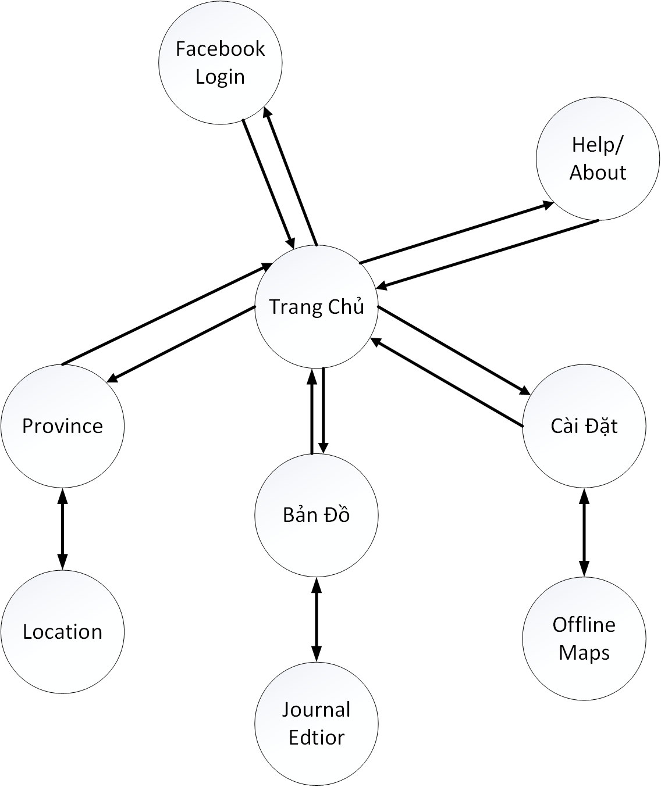

Hình 6: Sơ đồ giao diện tổng thể

Trang chủ ngoài các thành phần thông thường thì nó còn có một thành phần hoạt động tương tự như một frame để host toàn bộ các trang khác. Từ trang chủ, người dùng có thể đi tới trang đăng nhập Facebook, trang thông tin các vùng miền (Province), trang bản đồ (MapView) và trang cài đặt hệ thống.

Mỗi vùng miền khác nhau sẽ được host trên cùng một template trang Province. Mỗi vùng có nhiều địa diểm (Location) khác nhau cũng được host với cơ chế tương tự.

Giao diện Hỗ trợ (Help) được thiết kế riêng biệt so với phần mềm (nhằm tránh gây ảnh hưởng đến trải nghiệm người dùng) và chỉ được gọi lên khi người dùng nhấn phím F1.

### Giao diện SplashScreen



### Giao diện Trang Chủ (Homepage)

### Giao diện trang thông tin mini game cụ thể

Mô tả thành phần giao diện:

### Giao diện trang thông tin của ghim vị trí

Mô tả thành phần giao diện:

### Giao diện trang cài đặt

Mô tả thành phần giao diện: Trang cài đặt chứa tất cả các tùy chọn cài đặt mà người dùng có thể thực hiện. Mỗi tùy chọn sẽ có một đề mục, dòng giới thiệu về tùy chọn đó và một control thực hiện việc tùy chỉnh.

# Cài Đặt Phần Mềm



## Tổng quan về công nghệ sử dụng

### Universal Windows Platform

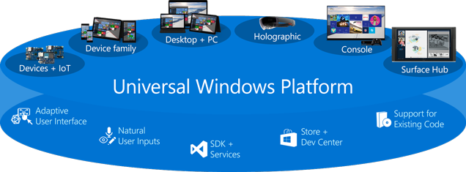

Khi bạn tạo một ứng dụng Universal Windows Platform có nghĩa là bạn đang tạo ra một ứng dụng có khả năng chạy trên bất kì thiết bị Windows nào:

* Dòng thiết bị di động: điện thoại di động…
* Dòng thiết bị máy tính cá nhân: laptop, máy tính để bàn, máy tính bảng.
* Dòng thiết bị gia đình: Surface hub
* Dòng thiết bị IoT: các thiết bị đeo, vật dụng trong nhà…
* Dòng thiết bị dành cho Xbox

Universal Windows Platform cung cấp một số tính năng đã được xây dựng sẵn và các khối hợp nhất giúp cho việc tạo “trải nghiệm di động” (ứng dụng không chỉ hỗ trợ trên nhiều loại kích thước màn hình khác nhau mà còn phải hỗ trợ tương tác hạ tầng một cách dễ dàng như việc sử dụng chuột, bàn phím, cảm ứng….) trên Windows trở nên dễ dàng hơn.

* Chỉ có một cửa hàng ứng dụng cho mọi thiết bị Windows: sau khi đăng kí một tài khoản lập trình viên, bạn có thể đăng tải ứng dụng của bạn lên trên cửa hàng, và sẵn sàng chạy trên mọi thiết bị. Điều này rất dễ dàng trong việc đăng tải và quản lí tất cả các ứng dụng Windows của bạn ở một nơi nhất định.
* Thiết kế tương thích với giao diện người dùng: khi bạn thiết kế ứng dụng UWP, nghĩa là bạn đang thiết kế với các ‘pixel hiệu quả’ (effective pixel), chứ không phải là các pixel vật lý. Điều này giúp trung hòa các control, phông chữ và các thành phần giao diện hiển thị trên màn hình.
* Hợp nhất các đầu vào và các tương tác thông minh: các ứng dụng UWP sử dụng một hệ thống đầu vào thông minh, bạn có thể xoanh quanh một tương tác ví dụ như click mà không cần quan tâm tương tác này đến từ chuột, bút cảm ứng hay là cảm ứng. Ứng dụng UWP làm việc rất tốt trên với đa thiết bị đầu vào như bàn phím, chuột, cảm ứng, bút, và các thiết bị Xbox.
* Với duy nhất một bộ công cụ phát triển phần mềm (Software Development Kit) cung cấp cho bạn những thư viện, tập hợp toàn bộ các API để xây dựng ứng dụng Windows đa nền tảng.
* Ứng dụng UWP rất dễ dàng để đồng nhất với các dịch vụ đám mây như Azure Mobile Services (lưu trữ dữ liệu trên đám mây, gửi thông báo đến user, xác thực tài khoản), Azure Storage, Salesforce và Office 365.

### Ngôn ngữ lập trình C#

C# là một ngôn ngữ cấp cao và thuần hướng đối tượng, hỗ trợ rất mạnh trong việc xây dựng các ứng dụng trên môi trường Windows. Đối với những lập trình viên đã từng sử dụng qua C, C++, hoặc Java, việc nắm bắt và sử dụng C# một cách hiệu quả là khá dễ dàng và ít tốn thời gian.

Mã nguồn được viết bằng ngôn ngữ C# sẽ được dịch sang một ngôn ngữ tầm trung (Intermediate Language) phù hợp với các đặc tả của Common Language Infrastructure (CLI), và được lưu trữ trong các tập tin thực thi (thường có đuôi là .exe hay .dll.

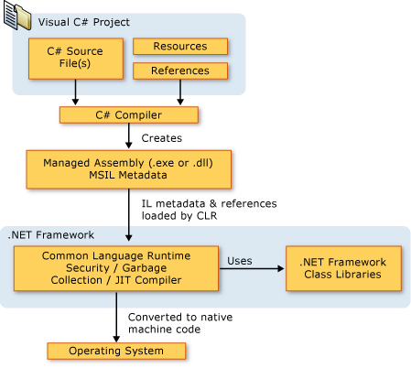

Hình 21: .NET Framework platform architecture  
Credit: msdn.microsoft.com

### Language-integrated query

Language-Integrated Query (LINQ) là một ngôn ngữ truy vấn trong .NET Framework, được tích hợp vào trong những ngôn ngữ lập trình chính (chẳng hạn, C# hay Visual Basic). Thay vì phải sử dụng một ngôn ngữ thứ ba để truy xuất đến các cơ sở dữ liệu, phần mềm sẽ trực tiếp sử dụng C# trong lớp Data Access của mình. Việc cài đặt bằng LINQ này giúp giảm một lượng chi phí không nhỏ trong việc cài đặt phần mềm.

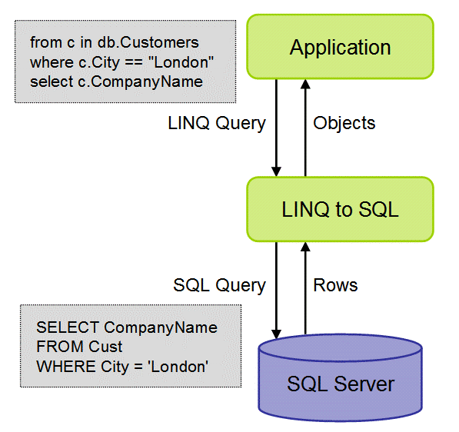

Hình 22: Truy vấn LINQ được biên dịch thành ngôn ngữ dùng cho SQL Server

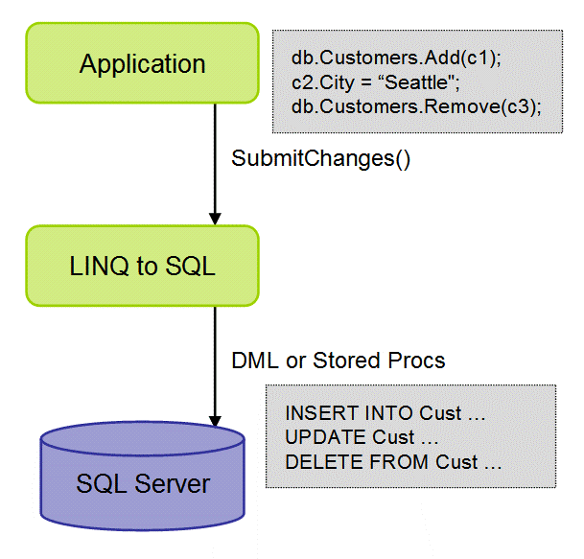

Hình 23: Thao tác LINQ được biên dịch thành ngôn ngữ dùng cho SQL Server

### Một số framework được sử dụng

* **Entity Framework Core**

Nền tảng được sử dụng để làm việc với database thông qua cơ chế ánh xạ Object/Relational Mapping (ORM). Nhờ đó, bạn có thể truy vấn, thao tác với database gián tiếp thông qua các đối tượng lập trình.

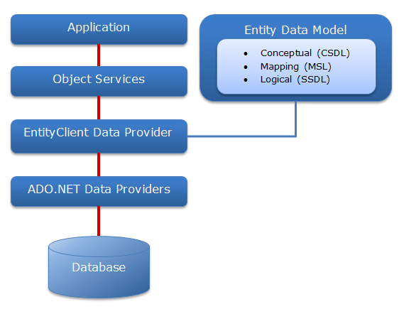

* **Windows SDK for Facebook**

Sử dụng để thực hiện việc đồng bộ đăng nhập thông qua facebook nhằm cho User có khả năng thực hiện chức năng Review_Location

## Cài đặt phần mềm

### View

Sử dụng một Window chính là MainWindow.xaml để chứa thanh định hướng (Navigation Bar) hoạt động như một menu và khung chứa (Frame) để host những trang (Page) giao diện khác.

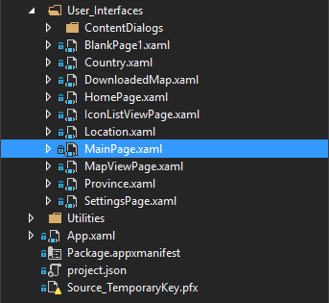

Hình 24: Các thành phần giao diện của phần mềm

Mỗi cửa sổ và trang giao diện đều được cài đặt bằng ngôn ngữ XAML và cài đặt thuật toán nền bên dưới bằng C#. Các phương thức hoạt động trong lớp giao diện sẽ lần lượt gọi đến các đối tượng bên dưới (ở lớp nghiệp vụ) để thực hiện nhiệm vụ của mình.

### View Model

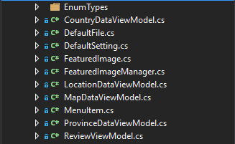

Hình 25: Các thành phần lớp trung gian View Model

Nhiệm vụ quan trọng của nó là chứa các mã lệnh cần thiết để thực hiện data binding, command.

### Model

Trực tiếp thao tác trên dữ liệu thực sự

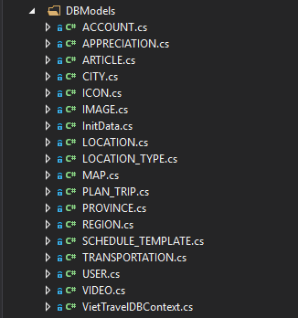

Hình 26: Các Class Model

Nhóm sử dụng Code First Migration để hiện thực Database vì:

* Đơn giản, Code First Migration đề cập đến vấn đề bạn gặp phải khi cập nhật CSDL như thêm cột, xóa cột, tạo bảng mới và cập nhật vào CSDL đang có khi bạn sử dụng Code First trong Entity Framework. Việc cập nhật sẽ được thực hiện tự động mỗi khi có thay đổi trong các model mà bạn đã khai báo.
* Nhờ nó bạn có thể thực hiện các thao tác nâng cấp (upgrade) hoặc hạ cấp (downgrade) CSDL bằng chính mã lệnh bên trong dự án của bạn.

## Vấn đề khi cài đặt

### Cài đặt giao diện

* Cơ chế binding, command của XAML với C# khá phức tạp.
* Các control dạng bảng có sẵn của .NET chỉ thỏa mãn được những nhu cầu rất nền tảng. Những yêu cầu nâng cao thường thấy rất khó cài đặt.
* Những giao diện cần kiểm tra các trường nhập liệu thường bị phình to và trở nên khá rối rắm.

### Cài đặt lớp nghiệp vụ

Chỉ có một vài vấn đề nhỏ, không tồn tại các vướng mắc lớn: cách try-catch cho phù hợp, cách cài đặt hàm và lớp cho hợp lí, đồng nhất…

### Cài đặt lớp truy cập cơ sở dữ liệu

* LINQ to SQL có một số lỗi (vẫn chưa được sửa trong những bản cập nhật mới nhất) khi việc làm việc và truy vấn dữ liệu ở các trường có thuộc tính như nchar, nvarchar, text… Đó là: không thể sử dụng một số các hàm và các operator mặc định trong LINQ. Có một số workaround từ cơ bản đến nâng cao nhưng nhìn chung chúng khiến mã nguồn bị phình to một lượng đáng kể.
* Các sai sót về khóa ngoại và khóa chính trong quá trình cài đặt cơ sở dữ liệu nằm tiềm ẩn cho đến khi thực sự sử dụng đến chúng, và chúng khá khó tìm ra. Lỗi đã gặp: khóa ngoại được liên kết sai dẫn đến việc thêm record vào bảng bị lỗi. Điểm khó ở đây là lỗi chỉ xuất hiện với một thuật toán nhất định. Khi sử dụng thuật toán cũ, mọi thứ đều hoạt động như ý muốn. Điều này dẫn đến việc tập trung nhân lực tìm kiếm lỗi ở thuật toán, gây mất thời gian và sức lực.
* Cơ sở dữ liệu sau khi cài đặt thường là yếu tố cố định trong việc tìm kiếm các thuật toán giải quyết các bài toán. Nguyên do là những thay đổi trong cơ sở dữ liệu khá phức tạp và đòi hỏi nhiều thay đổi liên đới.

# Kiểm Thử



## Unit Test

Để đảm bảo chất lượng của chương trình, từng lớp sẽ được kiểm tra một cách riêng rẽ bằng phương pháp hộp trắng. Người tiến hành sẽ là những người trực tiếp cài đặt các lớp và phương thức ấy.

## Integration Test

Kiểm tra sự liên kết và giao diện giữa các lớp trong phần mềm.

## System Test

### Phương pháp kiểm tra

Hệ thống sẽ được kiểm tra theo phương pháp hộp đen. Tức là dựa vào những đặc tả và yêu cầu của hệ thống đã thu thập được từ đầu để kiểm tra output chung của hệ thống mà không cần quan tâm đến việc thực hiện bên trong của chúng.

# Tổng Kết



## Tổng Kết

Phần mềm bước đầu đã được phát triển đi đúng theo dự tính và kế hoạch. Tuy gặp khá nhiều khó khăn trong vấn đề tiếp cận với công nghệ lập trình mới, nhóm vẫn đảm bảo được các tiến độ làm việc do đã đặt ra.

## Nhận Xét & Đánh Giá

Trong thời gian có hạn, việc hoàn thành dự án đã vượt qua được nhiều thử thách nhất định nhưng phần mềm vẫn còn nhiều điểm có thể cải tiến nhằm nâng cao chất lượng phục vụ và trải nghiệm của người dùng:

* Cải thiện giao diện người dùng,
* Cài đặt và hoàn thiện nhiều tính năng nâng cao,
* Mở rộng dữ liệu trong database hoặc hướng đến sử dụng dịch vụ cloud database.

## Phân Rã Công Việc

|  |  |  |  |  |
| --- | --- | --- | --- | --- |
| **No.** | **Công việc** | **Duration (days)** | **Assign To** | **% Finished** |
| 1 | Tìm hiểu sơ bộ & đăng ký đồ án |  | Lam, Khải, Khoa | 100% |
| 2 | Tìm hiểu công nghệ liên quan |  | Lam, Khải | 100% |
| **I. VIẾT BÁO CÁO** | | | | |
| 3 | **Chương 1 – Hiện trạng** |  |  |  |
| 4 | 1.1. Hiện trạng vấn đề |  | Lam, Khoa | 100% |
| 5 | 1.2. Hiện cơ sở vật chất và con người |  | Lam, Khoa | 100% |
| 6 | 1.3. Yêu cầu về phần mềm |  | Lam | 100% |
| 7 | **Chương 2: Phân tích** |  |  |  |
| 8 | 2.1. Yêu cầu phần mềm |  | Lam | 100% |
| 9 | 2.2. Mô hình hóa |  | Lam | 100% |
| 10 | **Chương 3: Thiết kế** |  |  |  |
| 11 | 3.1. Thiết kế kiến trúc phần mềm |  | Khải | 100% |
| 12 | 3.2. Thiết kế dữ liệu |  | Khải | 100% |
| 13 | 3.2.1. Thiết kế dữ liệu bộ nhớ chính |  | Khải | 100% |
| 14 | 3.3. Thiết kế giao diện và thành phần xử lí của giao diện |  | Lam | 100% |
| 15 | **Chương 4: Cài đặt** |  |  |  |
| 16 | 4.1. Tổng quan về công nghệ sử dụng |  | Lam, Khải | 100% |
| 17 | 4.2. Cài đặt phần mềm |  | Lam, Khải | 100% |
| 18 | 4.3. Vấn đề khi cài đặt |  | Lam | 100% |
| 19 | **Chương 5: Kiểm thử** |  | Lam | 80% |
| 20 | 5.1. Unit Test |  | Lam |  |
| 21 | 5.2. Integration Test |  | Lam |  |
| 22 | 5.3. System Test |  | Lam |  |
| 23 | **Chương 6: Kết luận** |  | Lam | 100% |
| 24 | **Tài liệu tham khảo** |  | Lam | 100% |
| **II. LẬP TRÌNH** | | | | |
|  | 1. Database | 15 | Khải, Khoa | 90% |
|  | 2. Giao diện | 20 | Lam, Khải | 90% |
|  | 3. Map, Text Editor | 15 | Lam | 90% |
|  | 4. Trang giới thiệu thông tin mini game. | 15 | Khải. | 90% |
|  | 5. Kết nối Facebook | 7 | Khải | 60% |
| **III. KIỂM THỬ** | | | | |
|  | 1. Unit Test |  |  |  |
|  | 2. Integration Test |  |  |  |
|  | 3. System Test |  |  |  |
|  | 4. Acceptance Test |  |  |  |
| **IV. NỘP BÁO CÁO TIẾN ĐỘ & SẢN PHẨM** | | | **Tiến độ sản phẩm** | |
|  | **Ngày 12 tháng 04 năm 2017** | | Cơ bản hoàn thành định hướng đồ án. Thiết kế sơ bộ giao diện. | |
|  | **Ngày 09 tháng 05 năm 2017** | | Hoàn thành được các chức năng lớn của bản đồ.  Hoàn thành được prototype cho việc binding các trang thông tin. | |
|  | **Ngày 20 tháng 05 năm 2017** | | Hoàn thành sơ bộ kết nối với Facebook.  Hoàn thành mở rộng cơ sở dữ liệu.  Hoàn thành Journal Editor. | |
|  | **Ngày 10 tháng 06 năm 207** | | Hoàn thành các yêu cầu về release (Windows Store). | |

Bảng 5: Bảng phân công công việc và báo cáo tiến độ sản phẩm

# TÀI LIỆU THAM KHẢO

(IEEE Citation Format)

[1]" Universal Windows Platform (UWP) app samples", *Microsoft*. [Online]. Available: https://github.com/Microsoft/Windows-universal-samples/tree/master/.

[2]"LINQ: .NET Language Integrated Query", *Msdn.microsoft.com*, 2007. [Online]. Available: https://msdn.microsoft.com/en-us/library/bb308959.aspx.

[3]I. Marsic, "Software Engineering Project Report - Requirements", *Eceweb1.rutgers.edu*, 2012. [Online]. Available: http://eceweb1.rutgers.edu/~marsic/Teaching/SE/report1.html.

[4]"Software Testing Fundamentals", *Softwaretestingfundamentals.com*. [Online]. Available: http://softwaretestingfundamentals.com/.

[5]A. Troelsen and P. Japiske, C# 6.0 and the .NET 4.6 framework, 7th ed. Apress, 2015.